**252**

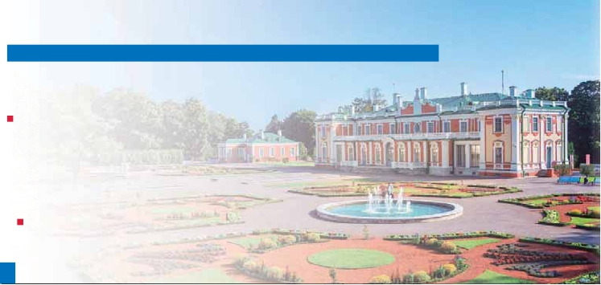

**253**

OFERTÓN

BELLEZAS DE ESTONIA, LETONIA Y LITUANIA

**3** noches en Tallin,**2** Riga y**2** Vilnius

TRES OPCIONES

**1.** Alojamiento y desayuno (+ 2 almuerzos) más:

Visitas panorámicas a: Tallin, Riga y Vilnius

Paseos nocturnos por Tallin, Riga y Vilnius

Paseo por Pärnu. Colina de las Cruces

**2.** Media pensión (2 almuerzos y 7 cenas) más:

Todas las visitas incluidas en la opción 1

**3.** Pensión completa (5 almuerzos y 7 cenas) más:

Todas las visitas incluidas en la opción 1

Excelente relación precio - servicio

8 días ...  desde 655 $ USA

SERVICIOS INCLUIDOS EN CADA OPCIÓN

**Día** **3:** Pensión C. **2:** M. Pensión **1:** Aloj. desayuno

Tarde libre. Pasear por sus calles de encan-

to siempre sorprende a los viandantes. Sus

edicifios combinan distintos estilos arquitec-

tónicos que transportan a las personas desde

el que podremos apreciar el Ayuntamiento de

Riga, la Catedral, la Iglesia de San Pedro (vi-

sita exterior), la Puerta Sueca, el Monumento

a la Libertad, Mercado Central, etc. Visitare-

**1**

**Tallin**

**2**

**Tallin**

**3**

(Helsinki)

**Tallin**

**4**

Pärnu

**Riga**

**5**

**Riga**

**6**

Rundale

Colina de las

Cruces

Kaunas

Cena

Alojamiento

Desayuno buffet

Panorámica Tallin

Almuerzo

Cena

Paseo nocturno por Tallin

Desayuno buffet

(Panorámica Helsinki)*

Cena

Desayuno buffet

Visita a Pärnu

Almuerzo

Cena

Desayuno buffet

Panorámica Riga

Almuerzo

Cena

Paseo nocturno Riga

Desayuno buffet

Visita Colina de las

Cruces

Almuerzo

Cena

Cena

Alojamiento

Desayuno buffet

Panorámica Tallin

-

Cena

Paseo nocturno por Tallin

Desayuno buffet

(Panorámica Helsinki)*

Cena

Desayuno buffet

Visita a Pärnu

Almuerzo

Cena

Desayuno buffet

Panorámica Riga

-

Cena

Paseo nocturno Riga

Desayuno buffet

Visita Colina de las

Cruces

Almuerzo

Cena

-

Alojamiento

Desayuno buffet

Panorámica Tallin

-

-

Paseo nocturno por Tallin

Desayuno buffet

(Panorámica Helsinki)*

-

Desayuno buffet

Visita a Pärnu

Almuerzo

-

Desayuno buffet

Panorámica Riga

-

-

Paseo nocturno Riga

Desayuno buffet

Visita Colina de las

Cruces

Almuerzo

-

la época medieval hasta a la moderna URSS

pasando por la época Art Nouveau.**Cena** (2

y 3). Después de la cena daremos un agra-

dable paseo nocturno con nuestro guía. Alo-

jamiento.

**DÍA 3.** (Miércoles)**TALLIN (HELSINKI)**

**Desayuno buffet.** Hoy proponemos realizar

opcionalmente una magnífica excursión a

**Helsinki**. Nos dirigiremos al puerto de Ta-

llin para tomar el barco y navegar, durante

aproximadamente 2 horas, por el Golfo de

Finlandia. Llegada y**Visita panorámica** de

la ciudad, capital finlandesa del diseño y de

la cultura. Helsinki es también llamada La

Blanca Capital Nórdica. Las influencias del

Este y del Oeste se funden en un armonio-

so conjunto recorriendo la Plaza del Sena-

do, con su neoclásica Catedral Luterana del

donde se celebraron los Juegos en el año

1952; la Iglesia de Temppeliaukio; el Parque

Sibelius, un homenaje al compositor nacional

de Finlandia. La ciudad ofrece todo un aba-

nico de posibilidades y visitas, tales como:

la isla fortaleza de Suomenlinna en la entrada

mos también el barrio con la mayor concen-

tración de edificios modernistas de la ciudad.

**Almuerzo** (opc. 3) Tarde libre.**Cena** (2 y 3).

Después de cenar realizaremos un paseo

nocturno incluido por la parte más antigua de

la ciudad. Alojamiento.

**DÍA 6.** (Sábado)**RIGA-COLINA DE LAS**

**CRUCES-VILNIUS**

**Desayuno buffet.** A primera hora, salida

hacia la ciudad de Vilnius. Cruzaremos la

frontera con Letonia y en ruta, realizaremos

una parada para visitar la misteriosa Colina

de las Cruces, centro de peregrinaje cristia-

no.**Almuerzo**. Podrán visitar opcionalmente

el Palacio de Rundale construido entre los

que construyó el Museo Hermitage de San

Petersburgo. El Palacio fue una famosa re-

sidencia de verano de Ernst Johann Biron,

Duque de Courland. Continuación y llegada

a Vilnius, la capital de Lituania. Tiempo libre.

**Cena** (2 y 3). Alojamiento.

**DÍA 7.** (Domingo)**VILNIUS**

**Desayuno buffet.** Visita panorámica de la

**Vilnius**

del Puerto Sur; el Museo al Aire Libre en la

ciudad. Es la capital y ciudad más populosa

**7**

**Vilnius**

Desayuno buffet

Panorámica Vilnius

Almuerzo

Cena

Paseo nocturno Vilnius

Desayuno buffet

Panorámica Vilnius

-

Cena

Paseo nocturno Vilnius

Desayuno buffet

Panorámica Vilnius

-

-

Paseo nocturno Vilnius

isla de Seurasaari, con sus tradicionales edi-

ficaciones; el impactante edificio de Kiasma,

que guarda el Museo de Arte Contemporá-

neo, etc. También le sugerimos pasear por

el Parque de la Esplanada, centro neurálgico

de compras donde se suceden las tiendas de

de Lituania. El centro originario era un fuer-

te construido sobre la cima de una colina

del Ducado de Lituania. El rey de Polonia y

gran duque de Lituania Wladyslaw II de Polo-

nia concede a Vilna el derecho de ser ciudad

**8**

Desayuno buffet        Desayuno buffet        Desayuno buffet

moda. En una cercana plaza se encuentra el

compuesta por lituanos, pero esto se acaba

**Vilnius**

* Para quienes escojan la visita opcional a Helsinki.

INICIO TALLIN

**DÍA 1.** (Lunes)**TALLIN**

Llegada, asistencia de nuestro personal y

traslado al hotel. Tiempo libre para pasear

por la ciudad.**Cena** (opciones 2 y 3) y alo-

jamiento.

**DÍA 2.** (Martes)**TALLIN**

**Desayuno buffet. Visita panorámica** de esta

ciudad, conocida como “la Praga del Báltico”

por sus hermosas construcciones medieva-

les. Tallin consta de tres partes: la Colina de

la Catedral, donde se situaba la autoridad

central; la Ciudad Antigua (“Vana Linn”), que

es la antigua ciudad hanseática, la “ciudad de

los ciudadanos”; y, finalmente, la ciudad mo-

derna, al sur de la antigua, en el área en don-

de se establecieron los estonios. La Ciudad

Antigua de Tallin fue declarada Patrimonio

Pasearemos por la Ciudad Alta, donde se en-

cuentran la Catedral ortodoxa de Alexander

Nevsky y el Parlamento de Estonia. Veremos

la ciudad vieja, llena de artesanos y comer-

ciantes, que conserva dentro de su recinto

amurallado gran cantidad de edificios anti-

guos. Además, destacan el Ayuntamiento, la

Iglesia de San Olaf, la Farmacia Municipal, y la

Iglesia del Espíritu Santo.**Almuerzo** (opc. 3).

Viejo Mercado, que es cita obligada para los

sibaritas de Helsinki; en él podemos encon-

trar pan recién hecho, frutas, flores y pasteles

en unos pequeños y encantadores puestos

que tienen más de un siglo. Tiempo libre. Por

la tarde, traslado al puerto para embarcar de

regreso a Tallin. Llegada.**Cena** (2 y 3). Alo-

jamiento.

**DÍA 4.** (Jueves)**TALLIN – PÄRNU – RIGA**

**Desayuno buffet.** Salida hacia la ciudad

costera de**Pärnu** considerada la capital de

verano. Paseo con nuestro guía.**Almuerzo**.

Seguiremos nuestra ruta hasta Riga.**Cena** (2

y 3). Alojamiento.

**DÍA 5.** (Viernes)**RIGA**

**Desayuno buffet.** Por la mañana,**visita pa-**

**norámica** de la ciudad, fundada por el obispo

un recorrido a pie por el casco histórico, en

con la llegada de mercaderes y artesanos de

diversas nacionalidades. En la Edad Moder-

na, lo que hoy es la ciudad antigua, fundada

en 1323, fue rodeada de muros, con nueve

puertas y tres torres. Contemplaremos la torre

de Guedimino, la Catedral, la Iglesia de San

Pedro y San Pablo, el magnífico casco viejo,

el barrio judío, la República de Uzupis y el Ce-

menterio Antakalnis, etc.**Almuerzo** (opc. 3).

Por la tarde sugerimos realizar una excursión

opcional a Trakai, conocida como “ciudad so-

bre el agua”, rodeada totalmente por el lago

Galve y fundada en el siglo XIV. Regreso al

hotel.**Cena** (opc. 2 y 3). Después de la cena

daremos un agradable paseo nocturno con

nuestro guía. Alojamiento.

**DÍA 8.** (Lunes)**VILNIUS**

**Desayuno buffet.** A la hora indicada, trasla-

do al aeropuerto. Fin del viaje y de nuestros

servicios.

**134** PANAVISIÓN

Tallín

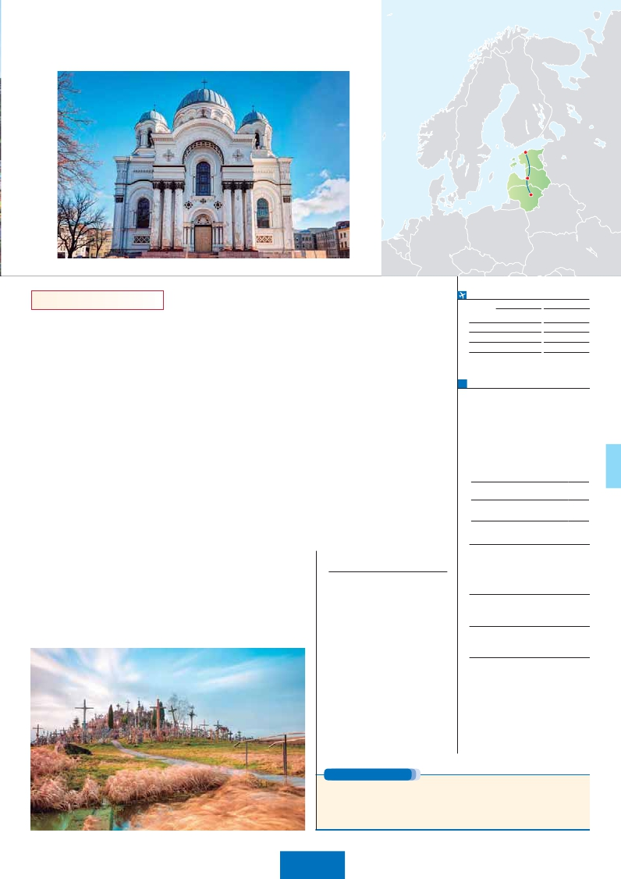

Riga

Vilnius

INICIO VILNIUS Palacio fueHermitage de residenciaPetersburgo. El

el Museo una famosa  San de verano

Nevsky y el Parlamento de Estonia. Veremos

la ciudad vieja, llena de artesanos y comer-

**FECHAS DE SALIDA**

**Inicio Tallin**

**Inicio Vilnius**

**DÍA 1** (Lunes)**ESPAÑA - VILNIUS**

**Ciudad**         **Baja Media  Alta   Indiv.**

Presentación en el aeropuerto a la hora indica-

da para embarcar en vuelo especial con des-

tino a Vilnius. Llegada, asistencia de nuestro

personal y traslado al hotel. Tiempo libre para

pasear por la ciudad.**Cena** (opciones 2 y 3) y

alojamiento.

**DÍA 2** (Martes)**VILNIUS**

**Desayuno buffet. Visita panorámica** de la

ciudad de Vilnius. Es la capital y ciudad más

populosa de Lituania. El centro originario era

un fuerte construido sobre la cima de una co-

lina del Ducado de Lituania. Contemplaremos

la torre de Guedimino, la Catedral, la Iglesia

de San Pedro y San Pablo, el magnífico casco

viejo, el barrio judío, la República de Uzupis y el

Cementerio Antakalnis, etc.**Almuerzo** (opc. 3).

Por la tarde sugerimos realizar una excursión

opcional a**Trakai**, conocida como “ciudad so-

bre el agua”, rodeada totalmente por el lago

Galve y fundada en el siglo XIV.**Cena** (2 y 3).

Después de la cena daremos un agradable pa-

seo nocturno con nuestro guía. Alojamiento.

**DÍA 3** (Miércoles)**VILNIUS - COLINA DE**

**LAS CRUCES - RIGA**

**Desayuno buffet.** A primera hora, salida ha-

cia la ciudad de Riga. Cruzaremos la frontera

con Letonia y en ruta realizaremos una parada

para visitar la misteriosa Colina de las Cruces,

centro de peregrinaje cristiano.**Almuerzo**. Si lo

desean podrán visitar opcionalmente el Palacio

de Ernst Johann Biron, Duque de Courland.

Continuación y llegada a Riga. Tiempo libre.

**Cena** (2 y 3). Alojamiento.

**DÍA 4** (Jueves)**RIGA**

**Desayuno buffet.** Por la mañana,**visita pa-**

**norámica** de la ciudad. Efectuaremos un re-

corrido a pie por el casco histórico, en el que

podremos apreciar el Ayuntamiento de Riga,

la Catedral, la Iglesia de San Pedro (visita ex-

terior), la Puerta Sueca, el Monumento a la Li-

bertad, Mercado Central, etc.**Almuerzo** (opc.

3). Tarde libre.**Cena** (2 y 3). Después de la

cena daremos un agradable paseo nocturno

con nuestro guía. Alojamiento.

**DÍA 5** (Viernes)**RIGA - PÄRNU - TALLIN**

**Desayuno buffet.** Desayuno buffet. Salida ha-

cia la ciudad costera de**Pärnu** considerada la

capital de verano de Estonia. Paseo con nues-

tro guía. por su agradabel calle principal o el

paseo marítimo.**Almuerzo**. Seguiremos nues-

tra ruta hasta Tallin.**Cena** (2 y 3). Después de

la cena daremos un agradable paseo nocturno

con nuestro guía. Alojamiento.

**DÍA 6** (Sábado)**TALLIN**

**Desayuno buffet. Visita panorámica** de esta

ciudad, conocida como “la Praga del Báltico”

por sus hermosas construcciones medievales.

Tallin consta de tres partes: la Colina de la Ca-

tedral, donde se situaba la autoridad central;

la Ciudad Antigua (“Vana Linn”), y, finalmente,

la ciudad moderna, al sur de la antigua, en el

área en donde se establecieron los estonios.

Pasearemos por la Ciudad Alta, donde se en-

cuentran la Catedral ortodoxa de Alexander

ciantes. Además, destacan el Ayuntamiento,

la Iglesia de San Olaf, la Farmacia Municipal, y

la Iglesia del Espíritu Santo.**Almuerzo** (opc. 3).

Tarde libre.**Cena** (2 y 3). Alojamiento.

**DÍA 7.** (Domingo)**TALLIN - (HELSINKI)**

**Desayuno buffet.** Hoy proponemos realizar

opcionalmente una magnífica excursión a

**Helsinki.** Nos dirigiremos al puerto de Tallin

para tomar el barco y realizar una travesía de

aproximadamente 2 horas por el Golfo de Fin-

landia. A la llegada a Helsinki realizaremos la

**visita panorámica** de la ciudad, recorriendo la

Plaza del Senado, con la Catedral Luterana del

Iglesia de Temppeliaukion, construida en roca

sólida, el Parque Sibelius, etc. Tiempo libre.

Por la tarde, traslado al puerto para embarcar

de regreso a Tallin. Llegada.**Cena** (2 y 3) y

alojamiento.

**DÍA 8.** (Lunes)**TALLIN**

**Desayuno buffet.** A la hora indicada, traslado

al aeropuerto para embarcar en vuelo. Fin del

viaje y de nuestros servicios.

**INCLUIDO EN EL TOUR**

**Traslados:** aeropuerto-hotel-

aeropuerto.

**Ver detalles de comidas y visitas**

incluidas en cada opción en el cuadro

de servicios en la página anterior.

**Guía correo y asistencia** desde la

llegada el primer día hasta el final del

tour.

**Visitas con guía local:** panorámicas de

Tallin, Riga y Vilnius.

**Visitas explicadas por nuestro**

**guía correo:** paseo por Parnü, Colina

de las Cruces y paseos nocturnos por

Tallin, Riga y Vilnius.

**Autopullman** para todo el recorrido.

**Estancia en hoteles** indicados o

similares.

**Seguro de viaje Mapfre Asistencia.**

**Junio**         11  25         4  18

**Julio**           9  23         2  16 30

**Agosto**         6  20        13  27

**Sept.**           3             10

T. Baja   T. Media   T. Alta

**PRECIOS POR PERSONA $ USA en hab. doble**

**Opción 1** .........................................    **655**

**Opción 2** ..........................................    **855**

**Opción 3** ..........................................    **995**

Spto. habitación individual.................    **440**

Temporada Media.........................     **80**

Temporada Alta. ...........................    **100**

Bono de anulación sin gastos..............     **30**

**NOCHES EXTRAS por persona en AD**

**Spto.**

**Vilnius ...............** **80**   **80**   **80**    **50**

**Tallin..................** **80**   **80**   **80**    **50**

**HOTELES previstos o similares**

**Vilnius** Ibis Vilnius***            Ciudad

www.accorhotels.com

Urbihop Hotel***         Ciudad

www.urbihop.com

Karolina hotel Park***     Ciudad

www.karolina.lt

**Riga**   Days Hotel***            Ciudad

www.wyndhamhotels.com/days-inn

Hotel Tomo Riga***       Ciudad

www.tomo.lv

**Tallin**   Susi Hotel***             Ciudad

www.susihotel.ee/

Dzingel Hotel***          Ciudad

www.dzingel.ee/en/

**NOTAS**

El orden de las visitas puede ser alterado.

Las comidas no incluyen las bebidas.

Durante temporada de ferias y congresos el

alojamiento puede verse alterado y efectuarse

incluso fuera de la ciudad.

Por cierre del aeropuerto de Vilnius entre el 14

respetándose los servicios incluidos en el programa.

-

na podrá ser tipo fría.

**PRE O POST VIAJE**

Si lo desea, añada 3 días extras en Madrid o Lisboa, o participe en un tour por Andalucía de 5 días.

**Madrid**.......................................   **3** días /**2** noches desde**290 $**  ver pág. 247

**Lisboa** ......................................   **3** días /**2** noches desde**410 $**  ver pág. 248

**Andalucía y Toledo** .................   **5** días /**4** noches desde**800 $**  ver pág. 249

**135** PANAVISIÓN